Муниципальное казенное общеобразовательное учреждение

средняя общеобразовательная школа № 8 пгт.Атиг

**УТВЕРЖДЕНА**

приказом директора

от «24» 12.2024г. №279-ОД

**ПРИНЯТА**

методическим объединением

общих гуманитарных и

социально-экономических

предметов

протокол от «23» 12.2024г. №3

**Демоверсия теста**

**по музыке**

**для проведения промежуточной аттестации**

**обучающихся 7 класса.**

1. О каком средстве музыкальной выразительности говорится - Многоголосная музыка, многозвучие.

А) Полифония

Б) Мелодия

В) Фактура

1. Какой музыкальный образ раскрывается в произведении Ф.Шуберта «Лесной царь»?

А) Лирический

Б) Эпический

В) Драматический

1. Опера-былина Н.А.Римского-Корсакова …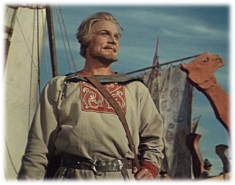

А) «Золотой петушок»

Б) «Садко»

В) «Сказка о царе Салтане»

1. Древний инструмент, на котором играли певцы (рапсоды), повествуя о различных событиях и пережитых эмоциях.

А) Лира

Б) Арфа

В) Лютня

1. Лирический цикл П.Чайковского

А) «Нежность»

Б) «Зимний путь»

В) «Времена года»

1. Музыкальный жанр, представляемый по средствам ласкового материнского голоса, родного дома:

А) Колыбельная

Б) Полька

В) Хоровод

1. Наиболее простая, но распространенная форма вокальной музыки, объединяющая поэтический текст с несложной, легко запоминающейся мелодией.

А) Романс

Б) Песня

В) Баллада

1. Вид искусства, в котором художественный образ создается посредством ритмичных пластических движений и смены выразительных положений человеческого тел

А) Хоровод

Б) Танец

В) Марш

1. Танцевальное сражение между участниками для выявления сильнейшего из них.

А) батл

Б) конкурс

В) соревнование

1. В каком веке появился первый балет?

А) в 19

Б) в 18

В) в 17

1. Старинный аргентинский народный танец; парный бальный танец свободной композиции, отличающийся энергичным и четким ритмом 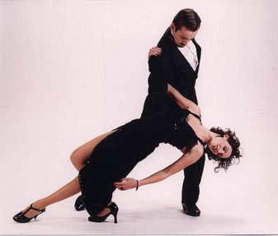

А) самба

Б) танго

В) вальс

1. Песня, слова и музыка которой сложились исторически в ходе развития национальной культуры.

А) Народная

Б) Эстрадная

В) Авторская

1. В 19 - начале 20 веках появляются специальные помещения и площадки для танцев

А)

Б) дискотеки

В) танцевальные бары

1. Представитель авторской песни

А) В.Высоцкий

Б) Л.Лещенко

В) Ф.Киркоров

1. Испанский танец, имитирующий корриду 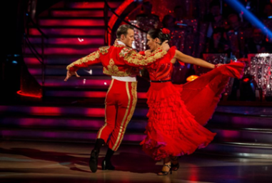

А) Фламенко

Б) Пасодобль

В) Степ

**Критерии оценивания:**

«5» - 0-1 ошибка

«4» - 2-4 ошибок

«3» - 5-7 ошибок

«2» - 8 и более ошибок